ОТЧЕТ
МБУ « ЦКД Лучевого сельского поселения Лабинского района»
о проведенном мероприятии.
«Полет в космос»,
игровая программа, посвященная Дню космонавтики.

11 апреля 2015 года в 13⁰⁰ ч. в клубе поселка Новолабинский для подростков и детей была проведена игровая программа «Полет в космос», посвященная Дню космонавтики.
На мероприятии присутствовало 15 человек.
В начале мероприятия ребята прослушали интереснейшую информацию о космосе, о первом космонавте, о самых известных планетах. Затем все зрители отправились в космический «полет»: правильно отвечали на вопросы викторины, чем показали хорошее знание астрономии и истории космонавтики; играли в игры, связанные с космосом: для начала проверили можно-ли всех ребят принять в отряд космонавтов – провели игру на внимание, которая называется «Летает – не летает»; разгадали, полученную от инопланетян, зашифрованную телеграмму; два «экипажа» на скорость поднимались на свой «космический корабль».
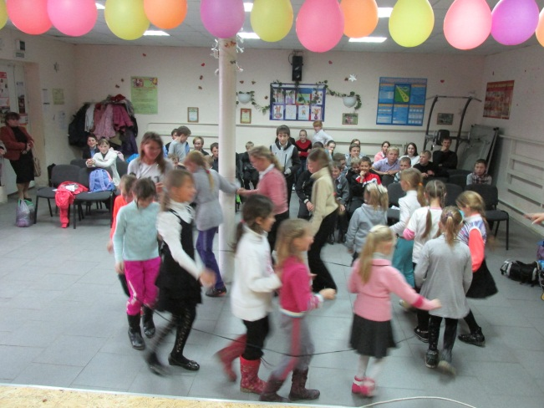
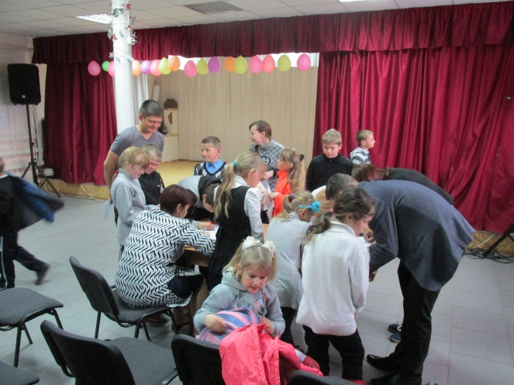
Мероприятие прошло весело, задорно, с интересом и положительным результатом.

